웹프로그래밍 HW2 - 웹페이지 제작
한국 술의 종류를 소개하는 사이트 ‘술술’
201401434
태국어통번역학과
배대철
1.목적
우리 술을 소개하는 사이트를 만들고 싶었다. 깊은 역사를 자랑하는 우리 술은 세계적으로 가치를 인정받았다. ‘진맥 소주’는 21년 4월 세계증류주 대회에서도 수상했다. 이 외에도 뛰어난 맛을 지닌 전통주가 많다. 그런데도 술집에 가면 좀처럼 한국 전통 술을 찾아보기 힘들다. 한국 사람으로서 우리 전통을 널리 알리고 싶은 마음에 한국 전통주를 소개하는 사이트인 ‘술술’이라는 홈페이지를 기획하고 만들게 되었다.

2.구성
과제 1을 통해 웹페이지 기획서를 작성하고 기획서를 토대로 웹페이지 제작을 시작했다. 웹페이지를 꾸며주는 CSS는 따로 파일을 만들어 작성했다. 양식이 같은 다른 페이지에서도 같은 CSS파일을 사용하기 위함이었다. 홈페이지 구성은 메인페이지 사이트 소개 페이지, 우리 술 종류인 과실주, 막걸리, 소주, 청주(약주), 기타 주류 각 주류 소개 페이지가 있다. 메인페이지의 메뉴엔 사이트 소개와 우리 술 종류 메뉴가 있다.
‘술술 소개’ 메뉴를 누르면 바로 소개 페이지로 이동한다. ‘우리 술 종류’ 메뉴를 누르면 한국 전통 술을 종류별로 알아보는 메뉴들이 드롭다운 되어 보인다. 드롭다운된 메뉴를 누르면 해당 주류 소개 페이지로 이동할 수 있다. 좌측 최상단 사이트 로고 이미지를 누르면 언제든 메인페이지로 이동할 수 있다. 페이지별 실제 캡처 화면은 다음과 같다.

2.1.1.메인페이지

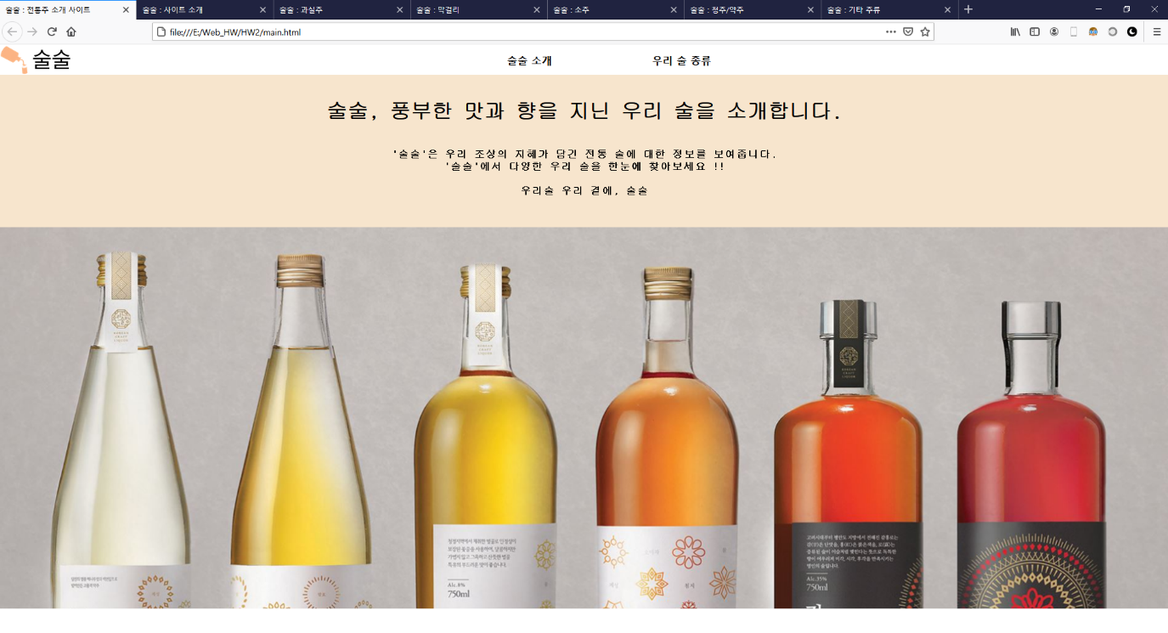

2.1.2.메뉴 드롭다운

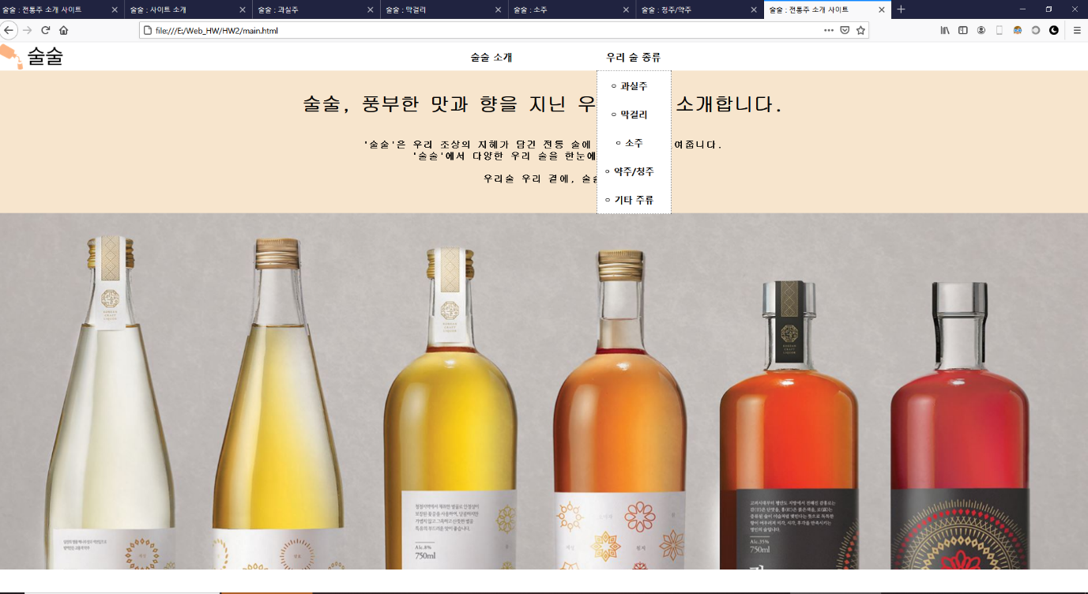
2.1.3 술술 소개 페이지

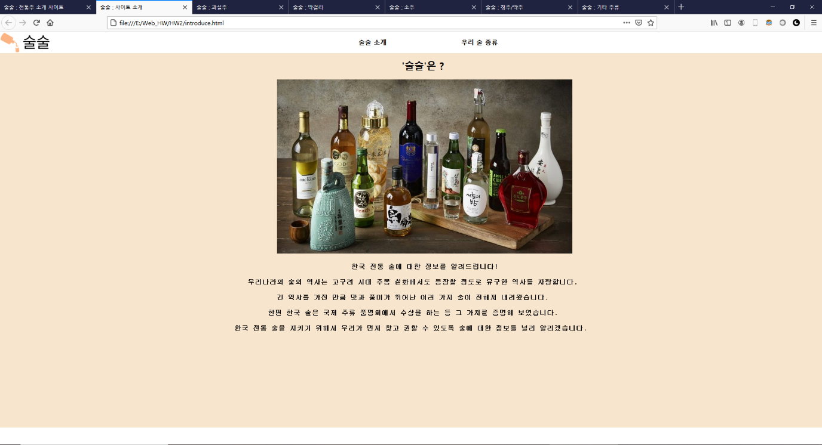

2.1.4. 과실주 소개 페이지
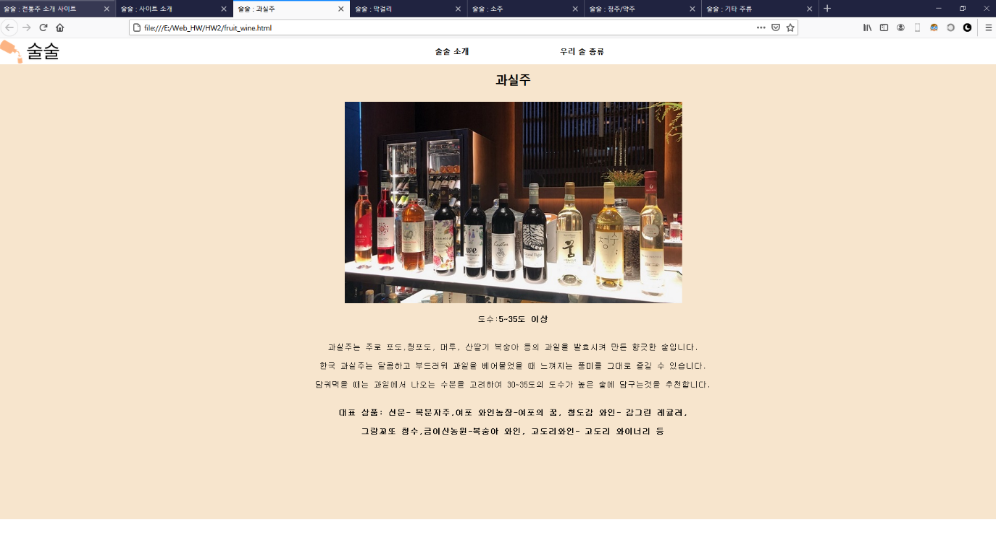
2.1.5. 막걸리 소개 페이지

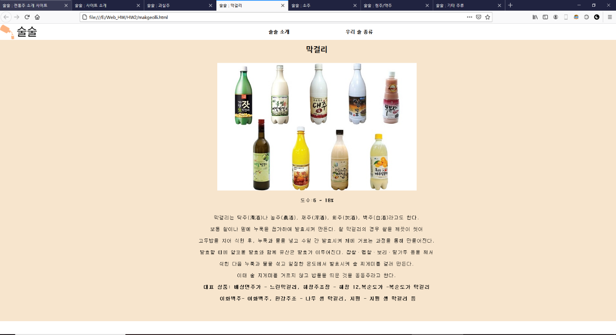

2.1.6. 소주 소개 페이지
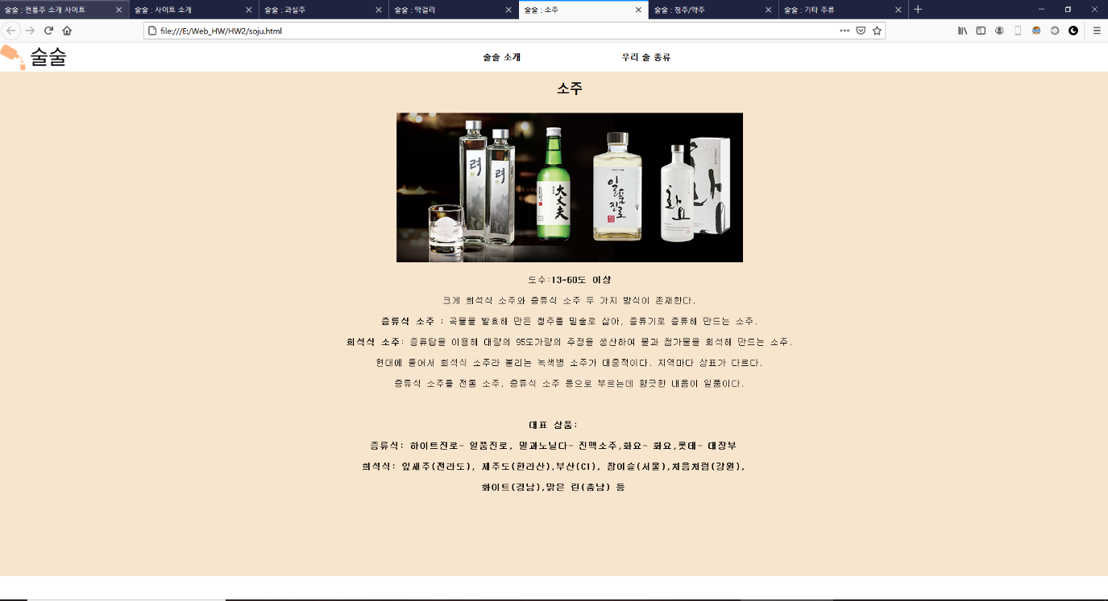

2.1.7.청주(약주)소개 페이지

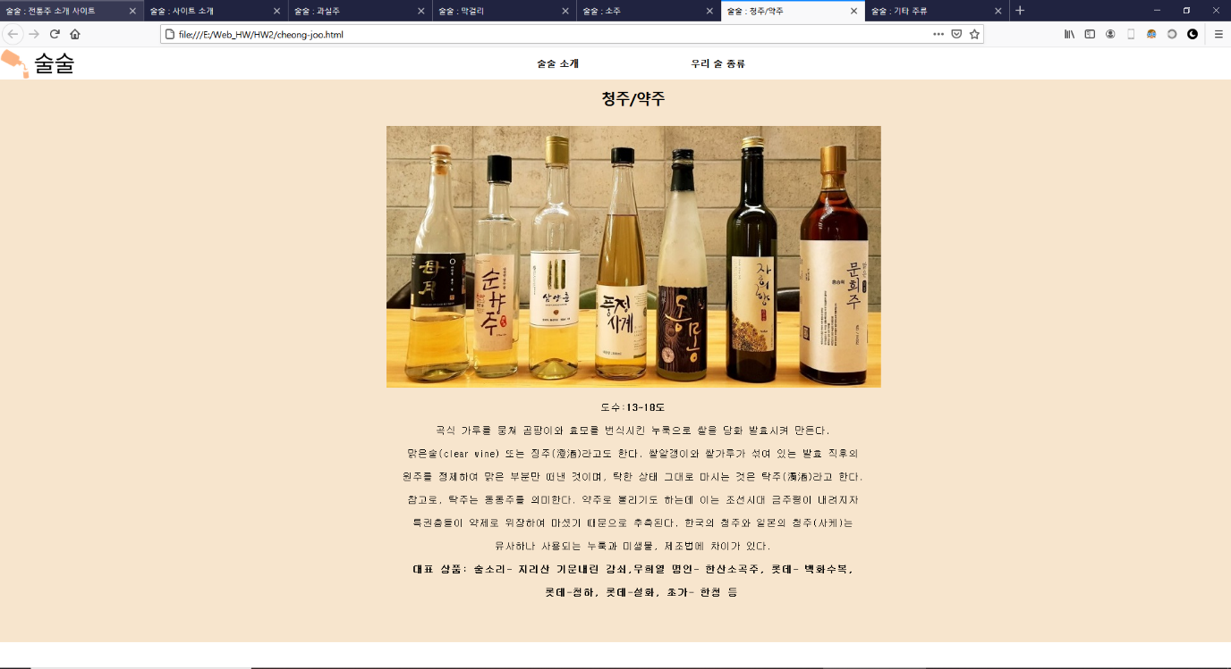

2.1.8. 기타 주류 소개 페이지

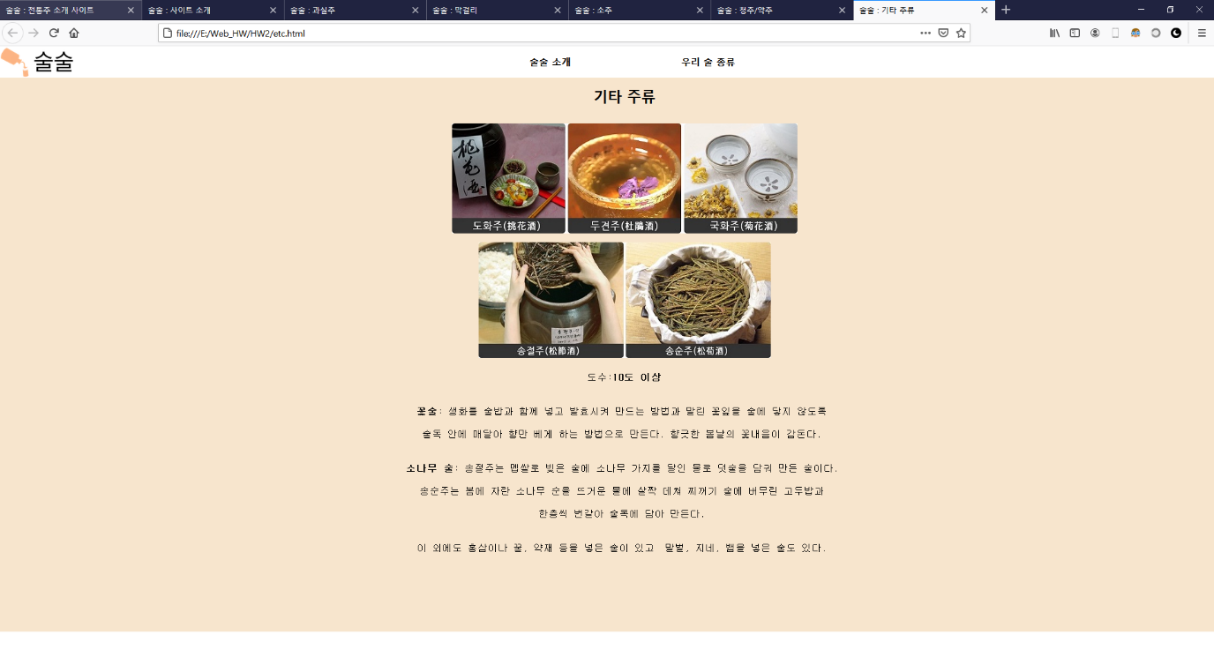
느낀점

한 학기 동안 웹프로그래밍 수업에서 배운 홈페이지 제작 지식을 동원하여 직접 홈페이지를 만들어 볼 수 있었던 좋은 기회였다. 기획 초기에는 위키 백과와 같이 페이지 상단의 목차를 통해 원하는 지점으로 바로 이동하거나 계속 스크롤을 내려가면서 다음 정보를 볼 수 있게끔 만들려고 했다. 하지만 그런 방식으로 페이지를 만들면 불편할 것 같아서 목차별로 각 페이지를 만들고 메뉴를 통해 이동할 수 있도록 제작했다. 그 후 ‘카카오 뱅크’ 홈페이지처럼 간결하면서도 가독성이 좋은 홈페이지를 만들고 싶었다. 사용하기 편리한 홈페이지를 만들기 위해서는 모범적으로 제작된 기존 사이트를 알아보고 참고할 수 있는 통찰력이 중요하다고 생각이 들었다.
기획서에는 검색 메뉴를 명시했다. 하지만 정보량이 방대하지 않아 필요하지 않다고 생각하여 제외하였다. 만약 방대한 데이터를 담고 있거나 헷갈리는 정보들을 가지고 있는 사이트라면 검색 기능은 필수라는 생각이 들었다. 이 외에도 이미지 슬라이드 기능도 추가하고 싶었지만 최대한 부하를 줄이고자 넣지 않았다. 빠르게 로딩되는 사이트를 만들고 싶었기 때문이었다. 어려웠던 점으로는 이미지 배치를 꼽을 수 있었다. 처음 이미지를 삽입했을 땐 브라우저 창의 크기가 줄어들면 사진이 잘려서 보였다. 하지만 배치를 가운데에 두게끔 설정하여 크기가 반으로 줄어들더라도 사진과 글이 가운데에 있도록 설정했다. 추가로 왼쪽 위의 홈페이지로 이동하는 사이트 로고 버튼 배치에도 어려움이 있었다. 처음에는 왼쪽 사이트 로고만 이미지로 넣고 ‘술술’이라는 텍스트는 html 코드로 입력해서 배치했다. 하지만 나란히 배치되지 않았다. 이를 해결하기 위해 로고와 이미지를 합친 이미지를 사용하여 홈페이지 버튼으로 할 수 있었다.
다음 기회에 웹페이지를 만들어본다면 좀 더 완성도 있게 만들어보고 싶다. 메인 페이지 이미지가 슬라이드 되고, 검색 입력폼이 있어 검색어로 원하는 정보를 찾을 수 있으며 광고도 노출 시킬 수 있는 실제 상용되는 사이트를 만들어보고 싶었다. 이번 홈페이지 제작 경험은 추후 홈페이지 제작을 할 때 기반이 되는 지식을 쌓을 수 있었던 의미 있는 시간이었다고 생각한다.

